**【20807　金融卡卡片驗證】**

**壹、交易介紹**

|  |  |
| --- | --- |
| 原交易代號 | 原交易名稱 |
| TJ73 | 晶片卡卡片驗證 |

‧整合原交易如上。

‧提供驗證金融晶片卡卡片是否有異常。

**貳、執行路徑**

查詢→自動化查詢→金融卡卡片驗證

**參、操作及業務規則說明**

**一、驗證項目：1-晶片序號(CHIP ID)**

只需將金融卡插入讀卡機點擊【執行】鈕，即可透過此交易顯示的訊息內容驗證金融卡是否有問題，若晶片卡有異常或為偽卡則會出現驗證失敗。

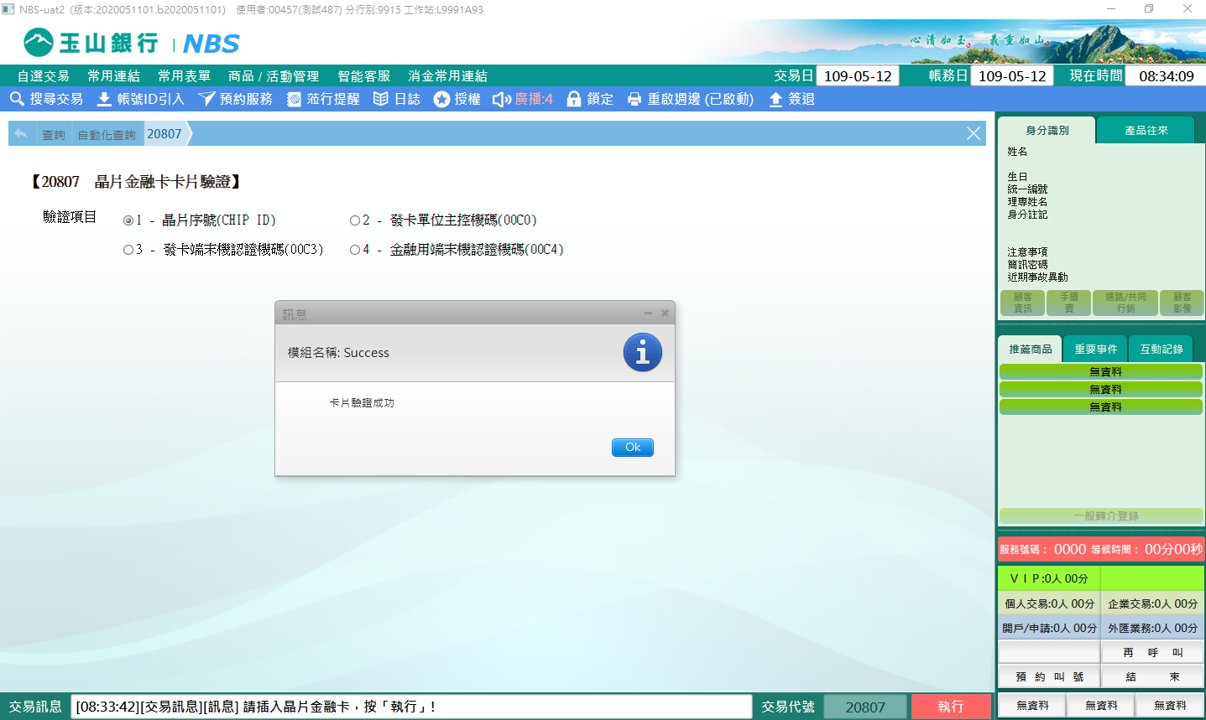

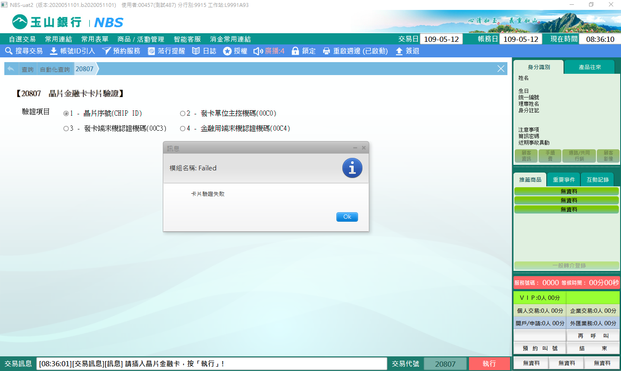

**二、驗證項目：2-發卡單位主控機碼(00C0)**

只需將金融卡插入讀卡機點擊【執行】鈕，即可透過此交易顯示的訊息內容驗證金融卡是否有問題，若晶片卡有異常或為偽卡則會出現驗證失敗。

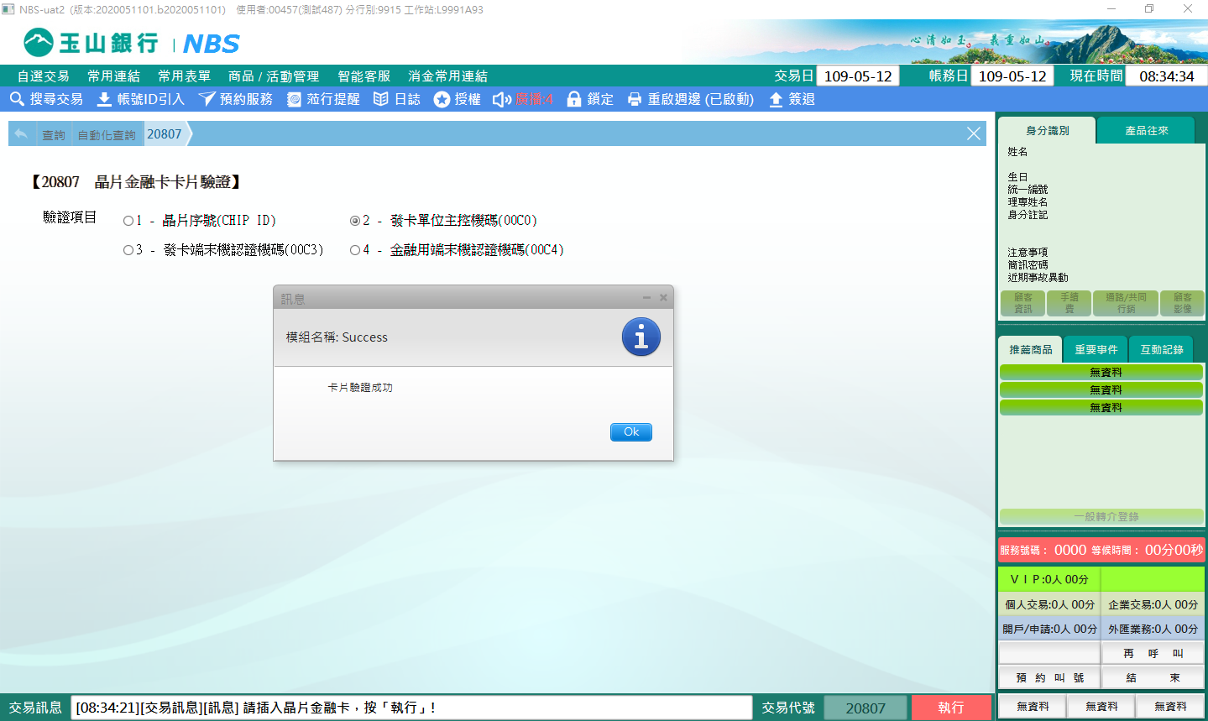

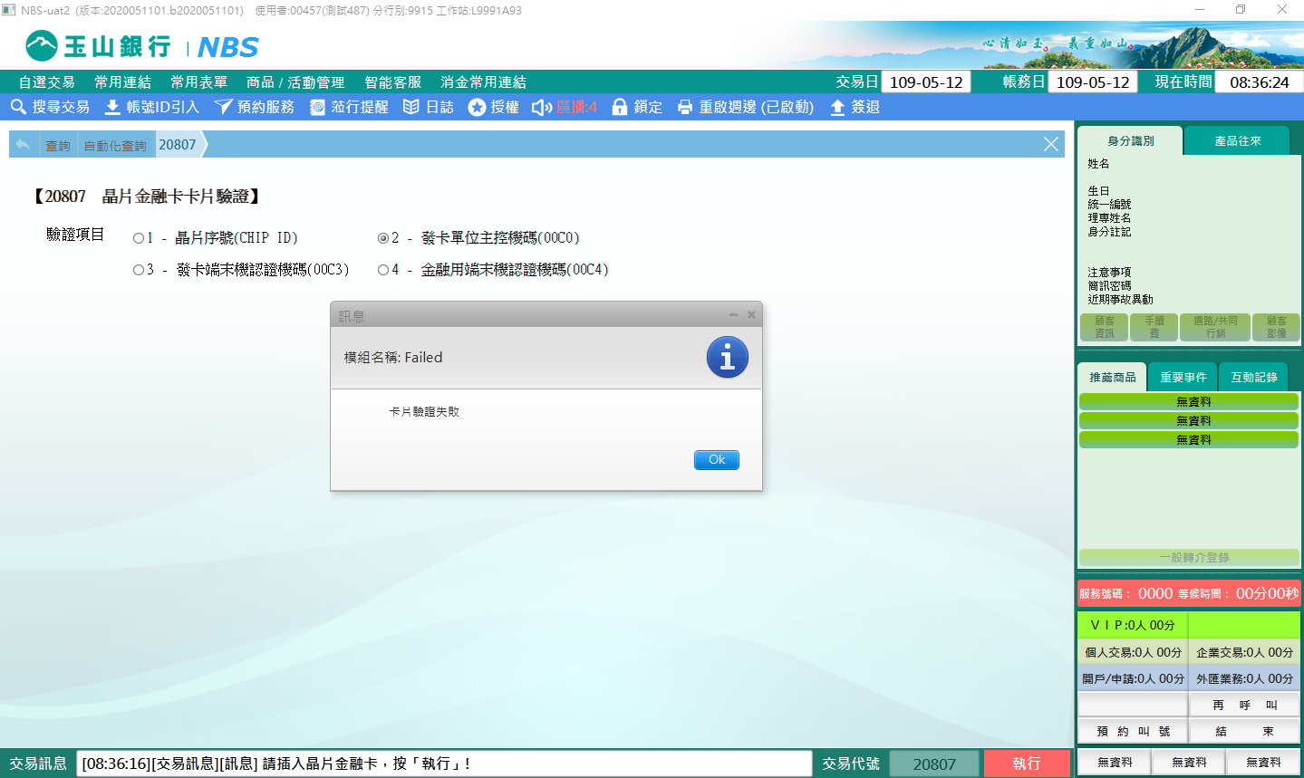

**三、驗證項目：3-發卡端末機認證機碼(00C3)**

只需將金融卡插入讀卡機點擊【執行】鈕，即可透過此交易顯示的訊息內容驗證金融卡是否有問題，若晶片卡有異常或為偽卡則會出現驗證失敗。

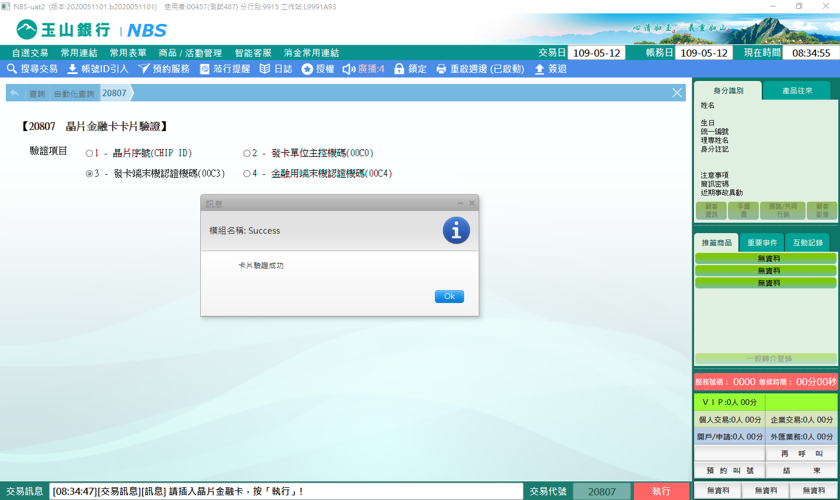 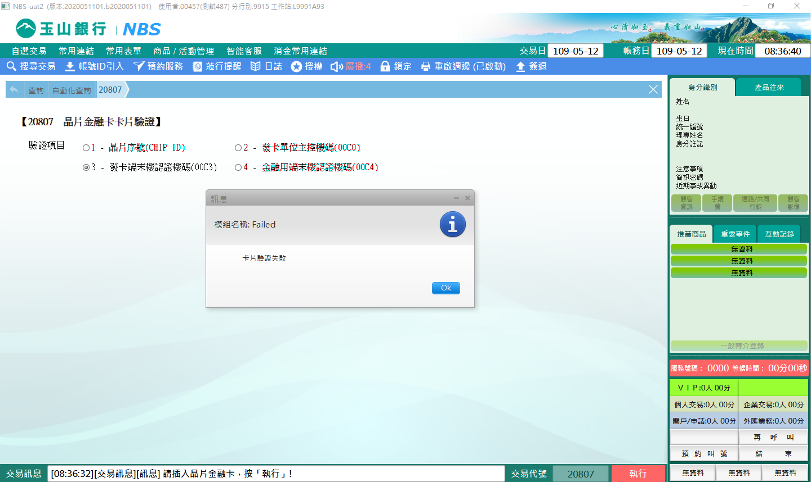

**四、驗證項目：4-金融用端末機認證機碼(00C4)**

只需將金融卡插入讀卡機點擊【執行】鈕，即可透過此交易顯示的訊息內容驗證金融卡是否有問題，若晶片卡有異常或為偽卡則會出現驗證失敗。

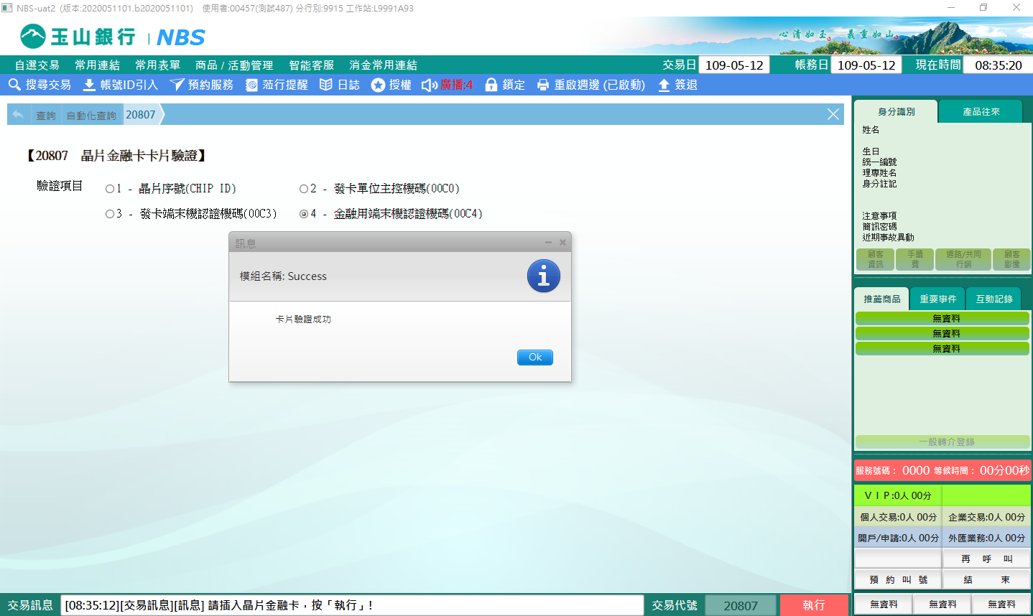

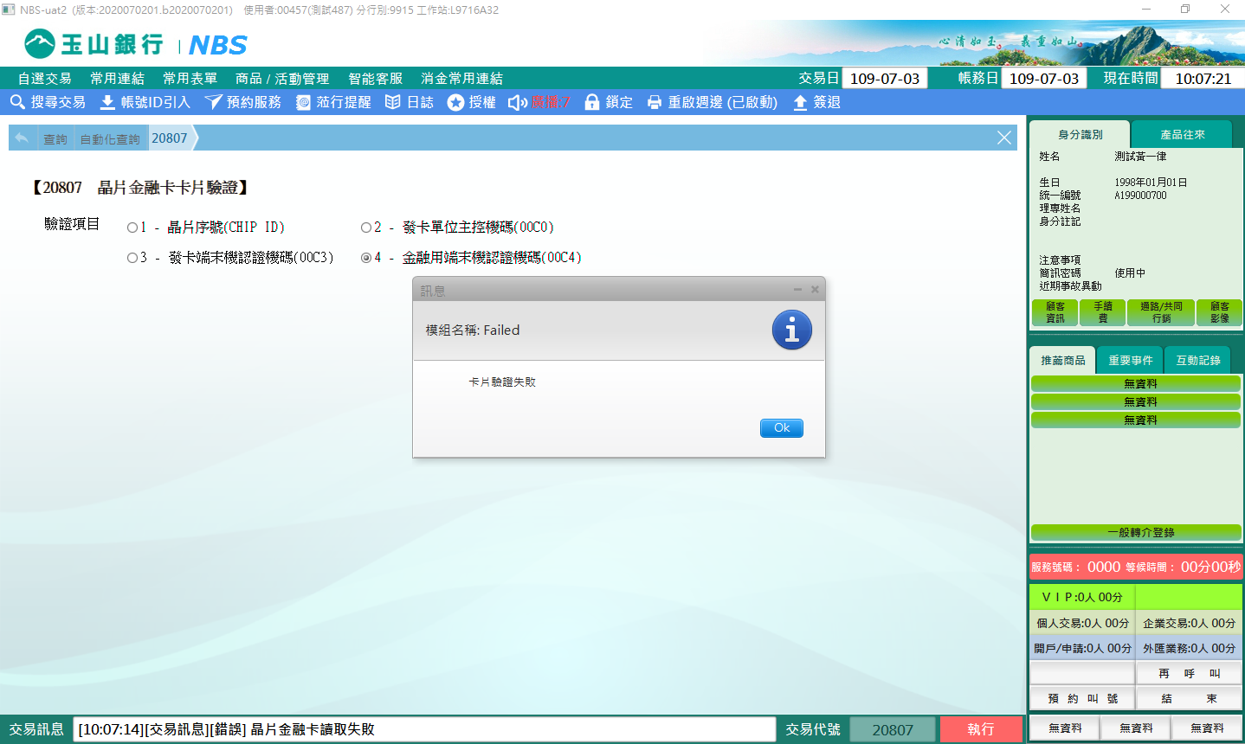

**肆、權限限制**

　　無。